Učivo: Zdroje elektrického napětí

- elektrický článek … 1,5 V
- baterie plochá: 3 články ⇒ 4,5 V
9 V, atd.

Voltův článek - první zdroj trvalého el. napětí
/19. stol./
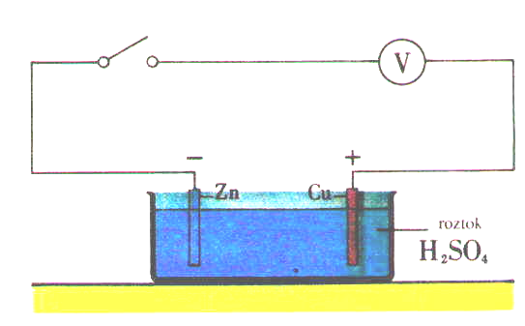

akumulátor - elektrický článek, který se dá dobíjet

- olověný akumulátor: 2 elektrody z olova ponořené do elektrolytu (H₂SO₄) …. U = 2,4 V

- autobaterie: 6 olověných článků ⇒
6 . 2,4 V = 14 V

